Každý štvrtý internetový Slovák sa zapojil do nejakej novoročnej výzvy
Jedna štvrtina Slovákov aktívnych na internete sa zapojila do nejakej novoročnej výzvy/challenge, teda cielenej aktivity, ktorej sa obvykle ľudia zvyknú venovať na začiatku nového roka po dobu jedného mesiaca alebo aj dlhšie. Dve pätiny zo Slovákov zapojených do nejakých challenge volili výzvy v oblasti zdravého stravovania, tretina sa zapojila do fitness alebo chudnúcich výziev.
Výskum realizovala spoločnosť Nielsen Admosphere Slovakia na vzorke päťsto respondentov z internetovej populácie Slovenského národného panela starších ako 15 rokov.
Do nejakej novoročnej výzvy sa zapojila jedna štvrtina internetových Slovákov (26 %). Čo sa týka pohlavia, nie sú pozorované výraznejšie rozdiely, zrejmé sú ale odchýlky v prípade veku, kde sa zapojenie do nejakej výzvy deklarovalo 33 % opýtaných vo veku 25–34 rokov oproti 16 % vo veku 55 rokov a starších – tento rozdiel nie je nijak prekvapivý: najrôznejšie challenge sa v posledných rokoch šíria hlavne na sociálnych sieťach, ktoré sú stále skôr doménou mladších ročníkov. V prípade vzdelania sa zúčastnilo výziev 31 % respondentov s maturitou oproti 17 % bez maturity.
Pokiaľ ide o oblasti výziev/challenge, do ktorých sa opýtaní Slováci zapojili, najčastejšie boli uvádzané tie v oblasti zdravého stravovania (41 %) a obmedzení sladkostí (37 %). Jedna tretina respondentov sa zapojila do fitness, jogových alebo chudnúcich výziev. Najmenej často uvádzanou oblasťou praktikovaných výziev bolo obmedzenie mäsa alebo živočíšnych produktov (7 %).
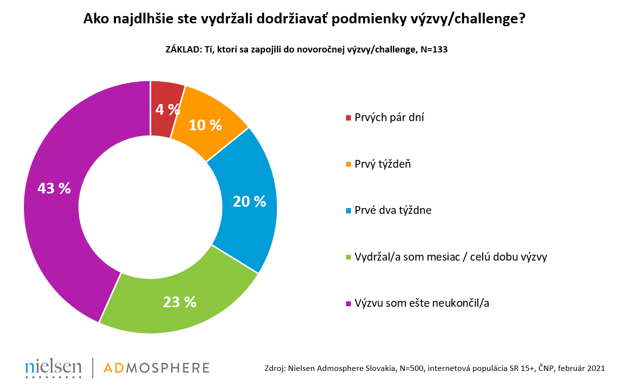
Tí, ktorí sa zapojili do nejakej výzvy, najčastejšie uvádzali, že ju ešte neukončili, teda v nej aj v súčasnosti naďalej pokračujú (43 %). Približne každý piaty (23 %) potom svoju výzvu vydržal celý mesiac, resp. po celú dobu jej trvania. Podobné percento opýtaných (20 %) vydržalo prvé dva týždne a iba 4 % respondentov praktikujúcich nejakú výzvu to vydržalo len prvých pár dní.

Marek Zámečník | Country Manager
marek.zamecnik@admosphere.sk
Nielsen Admosphere Slovakia, s.r.o. | Lazaretská 23 | 811 09 Bratislava | tel.: +420 253 410 254 | www.nielsen-admosphere.sk

Eliška Morochovičová | Public Relations
eliska.morochovicova@admosphere.cz
Nielsen Admosphere, a.s.| Českobratrská 2778/1 | 130 00 Praha 3 | tel.: +420 222 717 763 | www.nielsen-admosphere.cz

Doplňujúce informácie:
Spoločnosť Nielsen Admosphere Slovakia (www.nielsen-admosphere.sk) je dcérskou spoločnosťou výskumnej agentúry Nielsen Admosphere, a.s. Okrem klasických výskumov trhu (face-to-face, CAWI, CATI prieskum...) sa sústreďujeme aj na rozsiahle a metodologicky a technologicky náročné mediálne výskumy. Na Slovensku od roku 2007 realizujeme Výskum návštevnosti internetu a sociodemografie jeho užívateľov (AIMmonitor), od roku 2013 monitorujeme internetovú reklamu (Admosphere SK).
Naša materská spoločnosť realizuje v Českej republike monitoring reklamy, marketingové výskumy a elektronické meranie sledovanosti televízie metódou TV metrov. Súčasťou skupiny Nielsen Admosphere je aj spoločnosť Adwind Software, ktorá vyvíja software k výskumom sledovanosti a monitoringu reklamy.

Slovenský národný panel (www.narodnypanel.sk) je projekt výskumných agentúr Nielsen Admosphere, NMS a STEM/MARK, ktoré spoločne vytvorili jeden z najväčších výskumných panelov na Slovensku. Slúži pre kvalitné a rýchle online zbery dát o internetovej populácii SR. Obdobný panel funguje aj v Českej republike, v Poľsku, v Maďarsku a v Bulharsku.

